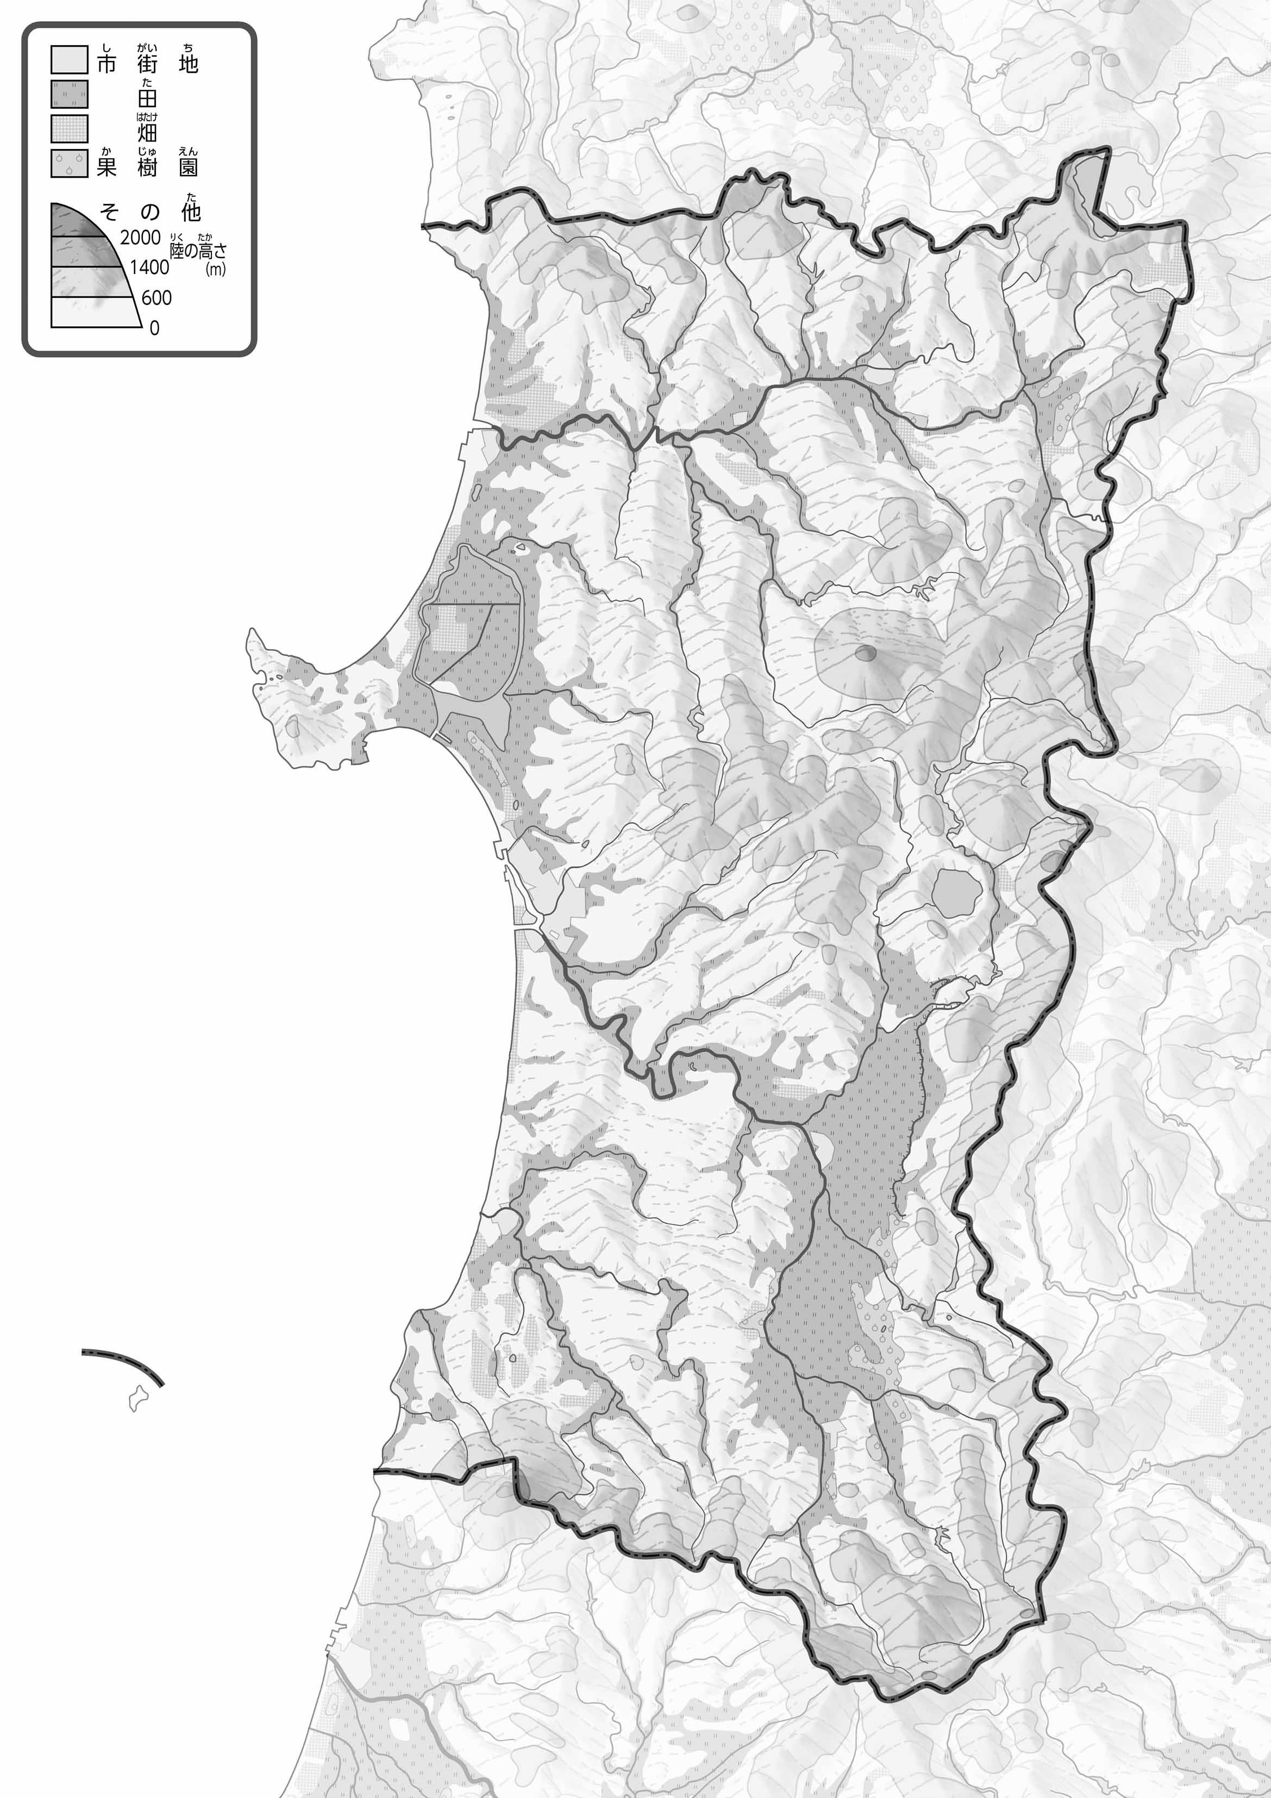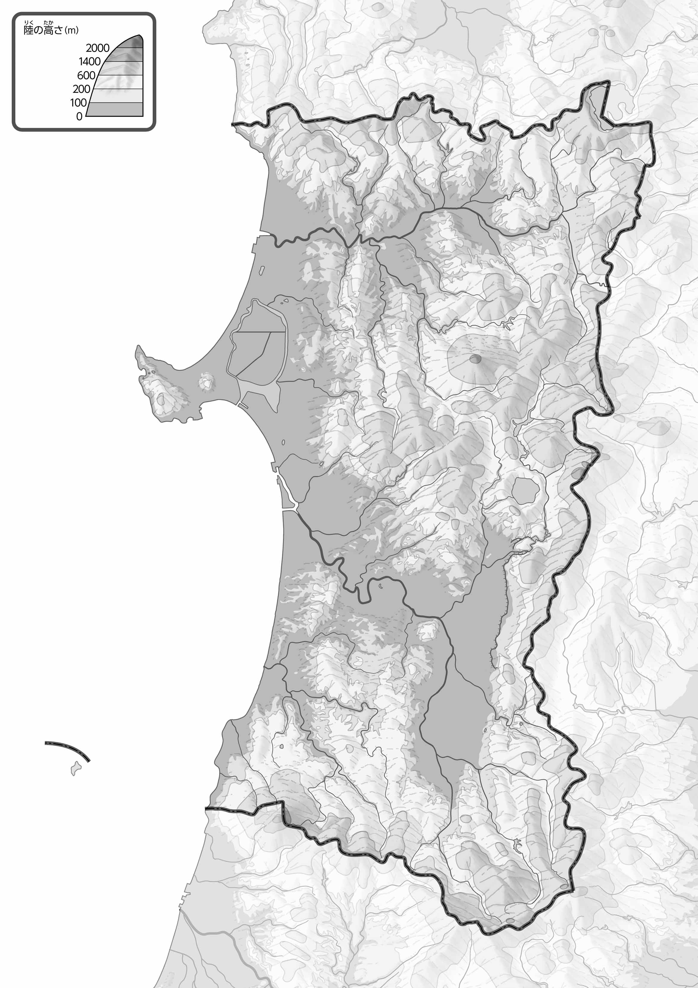

教授用資料

47「」をてやってみよう！（・）

●のようす

●のようす

（　　　　　　　　　　）

* **川の近くに田が広がっている。**
* **市街地は、低いところに広がっている。　　　　　　　　　　※解答例です**

1. をで、をでぬってみよう。
2. の２つのをて、づいたことをの□にいてみよう。

ヒント：田はどんなところに広がっているのかな？

1. をでなぞってみよう。100mよりいところを、のでかこんでみよう。